Steinabrückl, am 17.01.2025

Evidenzbasierte Phytotherapie in der Anwendung

20.02.2025 im Kastell in Stegersbach
Sparkassenplatz 2, 7551 Stegersbach
Vortrag von 18:00 bis 20:00

17:30 - 18:00 Registrierung und Begrüßung
18:00 – 20:00 MMag.Dorninger – Evidenzbasierte Phytotherapie in der Anwendung
20:00 – 21:00 Gemütlicher Ausklang mit Abendessen

Inhalte wie folgt:
- Was sind Phytopharmaka
- Regulatorisches Phytotherapeutika
- Beispiele der Evidenz und Anwendung von Arzneipflanzen
in der medikamentösen Therapie

Anmeldung möglich unter: https://www.arztassistenz.at/fortbildung/termine-im-ueberblick


Ihr Platz gilt mit Einzahlung der Teilnahmegebühr als gesichert.
Anmeldeschluss: 7 Tage vor Termin

Rückfragen unter: bda.forum@arztassistenz.at

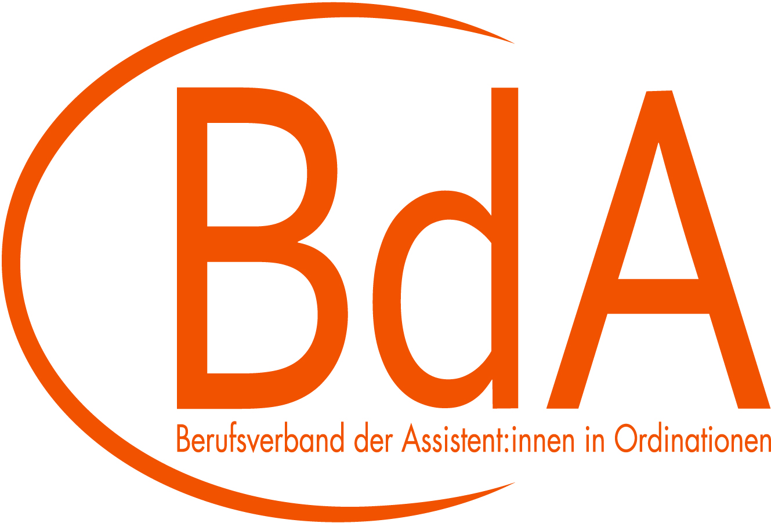
Für diese Veranstaltung werden 2 Fortbildungspunkte für das BdA-FBDiplom
angerechnet.

